**Муниципальное бюджетное дошкольное образовательное учреждение**

**Центр развития ребенка**

**д/сад 1 категории**

**№7 «Белочка»**

(развитие эмоциональной сферы дошкольников)

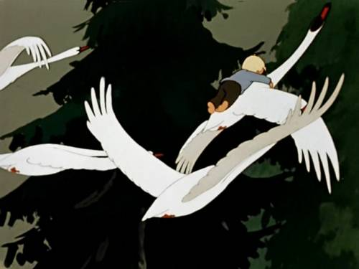

Воспитатель высшей категории

**Антонова Галина Алексеевна**

**г.Зверево**

**2012 год**

**Задачи:**

-Создать комфортный психологический микроклимат в группе, бодрое и радостное настроение;

-Продолжать знакомство с нравственными категориями: добро, зло, дружба; формировать умения действовать с ними;

- Воспитывать гуманные чувства, стремление к взаимопомощи и сотрудничеству ;

- Развивать тактильно-кинетическую чувствительность и мелкую моторику рук;

-Воспитывать умения понимать себя и других; формировать способность к рефлексии;

-Закреплять виды эмоционального состояния с подгруппой детей;

-развивать творческие способности детей, воображение, речь;

-Активизировать словарь: мягкий, теплый, рассыпчатый , шелковый;

-Воспитывать умение работать в коллективе.

**Материал:**

-Небольшая песочница;

-Запись спокойной музыки, видео и компьютерное оборудование для просмотра отрывка из мультфильма «Гуси-лебеди» ; для проведения гимнастики для глаз, физминутки;

- Влажные салфетки, миниатюрные фигурки Бабы Яги, диких лебедей, избушки ,сестрицы, братца, печки, яблоньки, 5-6 яблок,2 моста: красного и черного цвета.

-Столы для самостоятельного творчества:

1 стол для лепки: пластилин, тесто, стеки, дощечки, салфетки;

2 стол для рисования: листы разного размера, цветные карандаши, фломастеры, восковые карандаши;

3 стол для аппликации: цветная бумага , ножницы ,клей, салфетки, клеенки.

Ход занятия.

**Педагог.** Здравствуйте, ребята! Меня зовут Галина Алексеевна! Я к вам приехала из другого города. Скажите мне, пожалуйста, а как же можно еще поздороваться при встрече? (ответы детей)

Я вам покажу, как можно поздороваться ладошками, даря свое тепло друг другу. И мы познакомимся поближе! (здороваются ладошками, называя свое имя). Я очень рада вас видеть! Посмотрите друг на друга и улыбнитесь самой доброй и привлекательной улыбкой. Бережно прикоснитесь своими ладонями друг к другу со словами: «Здравствуй, это я!»

(Дети здороваются друг с другом и педагогом).

**Педагог.** Ребята, вы любите мультфильмы? Сегодня я вам предлагаю посмотреть отрывок одного очень интересного мультфильма. Рассаживайтесь поудобнее. (Дети рассаживаются полукругом перед экраном и просматривают отрывок из мультфильма «Гуси – лебеди»)

**Педагог.** Ребята, какая эт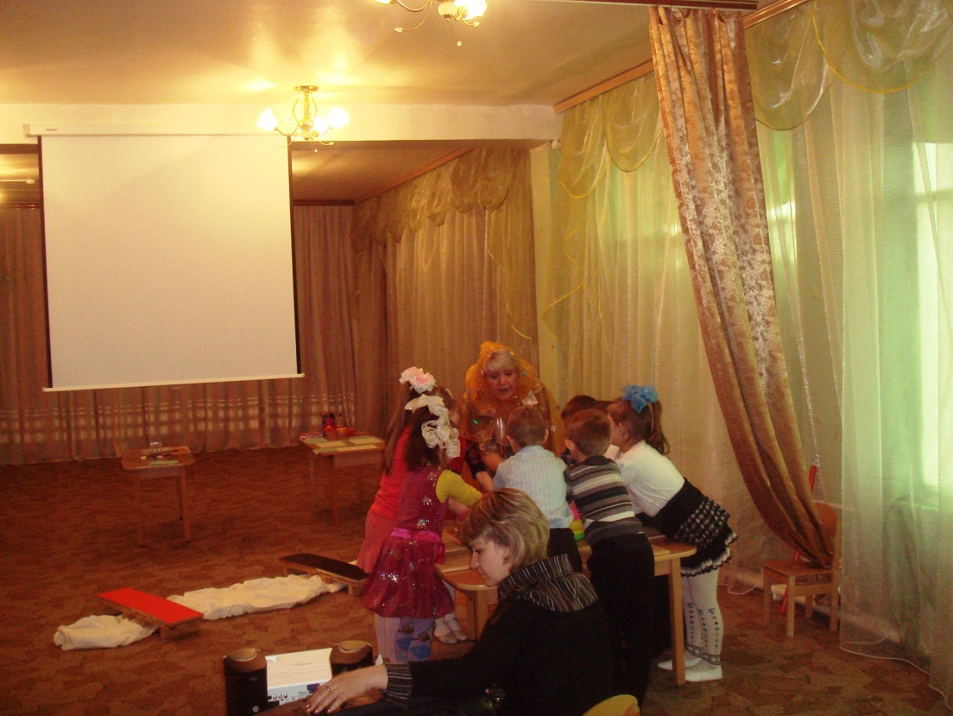о сказка? А что же произошло с героями в сказке дальше? (Ответы детей) Как вы считаете ,что девочка сделала не так? Что же теперь делать, как вы думаете?(ответы детей)

Я уверена, что сестрице можете помочь только вы, потому что у вас доброе сердце и бесстрашный характер. Вы готовы к испытаниям? И поэтому мы и отправляемся в сказку.

Закройте глазки и повернитесь вокруг себя три раза. (Включается запись спокойной музыки, педагог надевает костюм сказочницы)

-Глазки закрываем, раз, два, три

-Сказка оживает - посмотри!

**Педагог.** Я - добрая сказочница! И мы оказались в сказке! (Дети открывают глаза) Ну что ж тогда вперед! (все подходят к песочнице). Смотрите как много песка! . Я предлагаю с ним познакомимся! (Дети вместе с педагогом погружают руки в песок и обследуют его, звучит спокойная музыка.)

**Педагог.** Ребята, какого он цвета? Какой он на ощупь? (Ответы детей).

А как можно им играть? (Ответы детей) Педагог дополняет. Можно погладить пальчиком по песку и почувствовать каждую песчинку, а можно оставить отпечатки, похожие на следы животных. Можно поиграть в песке как на пианино. ( Дети выполняют действия, предложенные педагогом) Как приятно играть с песком. Избушка Бабы Яги стоит на горе . А где же найти гору, как вы думаете? Я с вами согласна - давайте постоим гору из песка. (Дети строят гору и сажают на нее Б.Ягу и диких лебедей.)

(Подходят к экрану) **Педагог**. А вот и первое испытание-печка! (смотрят на экран) Она покажет нам дорогу, если мы испечем чудесные куличи. А из сухого песка можно что-то слепить? Да, вы правы! И поэтому я приготовила влажный песок. Вы же знаете, что куличи могут быть разные, я приготовила различные формы и предлагаю вам сделать выбор.(Дети пекут «Чудесные куличики»)(привести в порядок руки)

**Педагог**. Вот мы и преодолели первое препятствие! Но что же дальше нас ждет? (ответы детей) Да, вы правы! Смотрите, прямо перед нами стоит яблонька. Она преграждает путь к избушке. (Смотрят на экран с сюжетом яблоньки) .Был сильный ветер и яблоки с яблоньки упали и разбились. Яблонька просит вас собрать кусочки в целые яблоки. ( Дети складывают разрезанные разными способами яблоки, находя свою половинку.)

Педагог. Молодцы, ребята! Справились с этим заданием! Но путь у нас еще очень долгий. И просто необходимо дать отдохнуть нашим ручкам и ножкам! Я приглашаю вас провести веселую физминутку.

**Проводится физминутка(сидя на стульчиках)**

Давайте посмотрим, какое следующее испытание ждет нас. ( Смотрят на экран)

Это молочная река, кисельные берега. Через речку переброшены два моста: мостик радости и мостик грусти. (Подходят к мостикам) Как вы думаете, какой по цвету, мостик радости, а какой грусти? А почему вы так считаете? Каждому из вас предлагаю выбрать мостик, по которому вы бы хотели пройти. А пройти по ним не сложно, нужно с помощью лица, мимики и голоса показать эти чувства. (Дети выбирают мостик и с помощью мимики и голоса показывают чувства.) 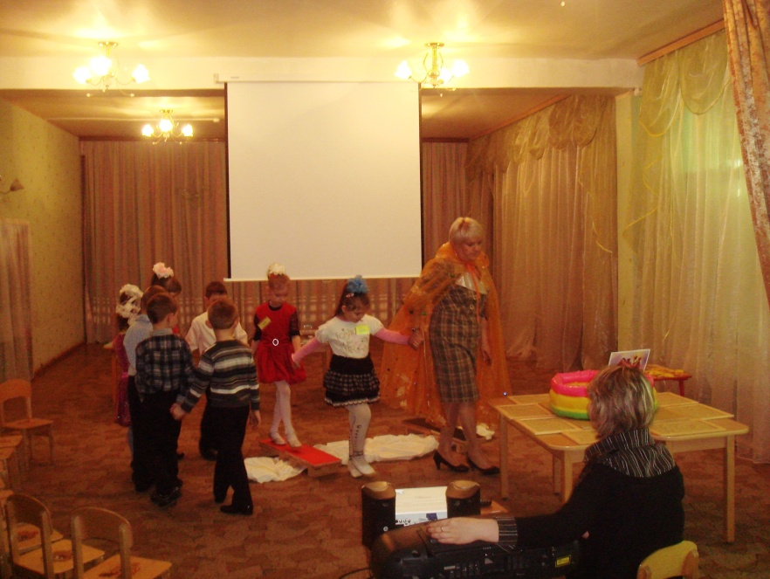

**Педагог.** Мы преодолели и это препятствие. Смотрите, как стало темно, это Б.Яга напустила на нас темную ночь. Но ведь и ночью много интересного! А давайте понаблюдаем за звездочками на ночном небе! (проводиться гимнастика для глаз с использованием экрана). Вот мы оказались перед домом Б.Яги, но она не сдается. Как вы думаете почему? Какая она? Что же сделать, чтобы она подобрела? ( Рассуждения детей)

**Педагог**. Я думаю, что победить ее мы сумеем, если похвалим от всего сердца (Ответы детей).

**Педагог**. От ваших добрых слов Б.Яга действительно, стала доброй и решила отпустить братца на волю. (На экране сюжет, когда сестрица и братец вернулись домой) Но ведь теперь Б.Яга останется одна. Ей не с кем поговорить, некому почитать сказки. Ей очень одиноко! Чем же ей помочь? (Ответы и предположения детей) Конечно, вы правы! Давайте оставим Б.Яге новых друзей? Вы согласны?

Дети. Да!

Педагог. А кто может стать ее другом? ( Рассуждения детей).

Педагог. Друзьями могут стать зверушки, которые живут в лесу: зайцы, лисички, медведи, белки! Я предлагаю вам самим сделать друзей для Б. яги. А для этого у нас есть все необходимое. Подумайте, какой материал вам ,для работы нужен. (Ответы детей) Вы можете выполнить работу вместе со своим другом.

(Дети подходят к столам, обговаривают, кто с кем и каким способом будет изготавливать друга для Б.Яги.) Только нам нужно поторопиться, ведь время пребывания в сказке у нас осталось немного!

**Педагог**. Молодцы, ребята! Сколько новых друзей появилось у Б.Яги теперь ей, точно будет не одиноко. Она говорит вам: « Спасибо!» А сейчас нам пора возвращаться в д/сад. Закройте глазки и повернитесь вокруг себя три раза. (Звучит спокойная музыка, педагог снимает накидку).

Глазки закрываем! Раз, два, три.

Сказку покидаем, только не грусти!

Открывайте глазки. Вот мы и оказались снова в д/саду.

Педагог. Молодцы, ребята! Вы были дружными, активными преодолели все препятствия! Скажите, что было самым трудным, а что самым радостным в дороге? Я очень хочу узнать, какое настроение у вас осталось после нашего путешествия в сказку. И я вам предлагаю нарисовать свое настроение на шарике!(или песке)

**Педагог.** (если вдруг у кого-нибудь будет грустное настроение)Почему? Тебе что-то не понравилось? А у меня настроение очень хорошее и я хочу с тобой им поделиться (дарю улыбающийся смайлик, а если у всех хорошее настроение улыбающиеся смайлики дарю всем.)

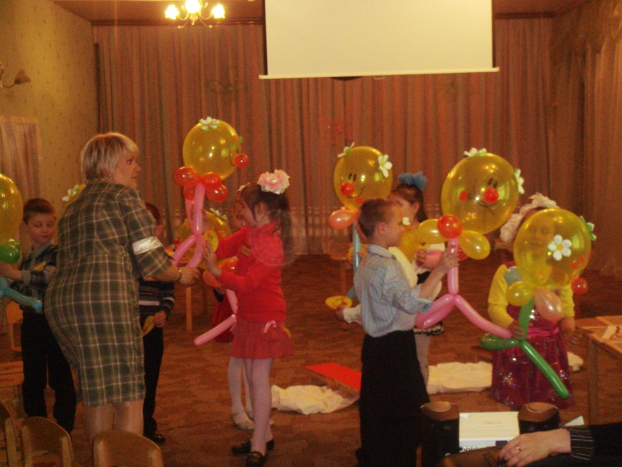

**Педагог**. И чтоб наша встреча запомнилась, давайте на память сделаем фотографию.